Årsmöte 2025
Årsmöteshandlingar
Moderaterna i Klippan
www.klippanmoderaterna.se
Facebook – Moderaterna Klippan
Innehållsförteckning

Innehållsförteckning
Föredragningslista 2
Verksamhetsberättelse 3
Politiken i Klippan 2024 6
Ordförandens kommentarer 7
Underskrifter 8
Resultat och balansräkning 9
Revisionsberättelse 11
Proposition 1 Verksamhetsplan 12
Proposition 2 Utbildningsplan 13
Proposition 3 Budget 2025 14
Motioner 15
Valberedningens förslag till styrelse mm för verksamhetsår 2025 17

Föredragningslista
1 Årsmötets öppnande
2. Val av ordförande att leda förhandlingarna
3. Val av sekreterare för årsmötet
4. Val av justeringspersoner
5. Fastställande av föredragningslista
6. Fastställande av röstlängd
7. Godkännande av årsmötets utlysning
8. Styrelsens verksamhetsberättelse
9. Revisorernas berättelse och fastställande av resultat- och balansräkning
10. Fråga om ansvarsfrihet för styrelsen
11. Förslag från styrelsen (propositioner)
- Proposition 1, Verksamhetsplan 2025
- Proposition 2, Utbildningsplan 2025
- Proposition 3, Budget 2025
12. Inkomna övriga förslag (motioner)
13. Anteckning om självskrivna ledamöter i styrelsen
14. Fastställande av antalet ledamöter i styrelsen (minst 5 inkl. ordf. och v. ordf)
15. Val av ordförande i styrelsen
16. Val av vice ordförande i styrelsen
17. Val av minst tre styrelseledamöter varav en moderatkvinnoansvarig
18. Val av två revisorer med ersättare
19. Val av valberedning
20. Val av ombud med ersättare till förbundsstämma för Moderaterna i Skåne
21. Val av ombud med ersättare till samverkans- och nomineringsstämma
22. Övriga ärenden
23. Årsmötet avslutas

Verksamhetsberättelse
Styrelsen för Moderaterna i Klippan avger härmed sin verksamhetsberättelse för året 2024.
Årsmöte
Den 21:e mars hade Moderaterna årsmöte. Drygt 50 medlemmar slöt upp.
Mötet inleddes med en tyst minut till minne av Hans Bertil Sinclair som verkligen varit ett fundament i Moderaterna i många år.

Styrelsen
Ordinarie ledamöter
Ordförande | Therese Långberg
Vice ordförande | Ellinor Varady
Sekreterare | Johanna Åström
Kassör | Lena Andersson
Ledamöter | Freddy Andersson
 | Kevin Lindqvist
KF Gruppledare | Tonny Svensson
Uppdrag inom styrelsen
Utbildningsansvarig | Therese Långberg/ Tonny Svensson
Val- och kampanjledare | Kevin Lindqvist/ Freddy Andersson
MQ-ansvarig | Therese Långberg
MSS-ansvarig | Ellinor Varady
MUF ansvarig | Kevin Lindqvist
Medlemsansvarig | Therese Långberg
Dataskyddsansvarig | Therese Långberg
Information-, webb och sociala medier | Kevin Lindqvist/Tonny Svensson
Pressansvarig | Therese Långberg
Trivsel och aktivitetsansvarig | Ellinor Varady/ Freddy Andersson
Revisorer | Ulf Nilsson
Ersättare | Bo Rosengren
Valberedning | Kicky Sinclair
 | Anette Lathi
 | Walter Christensen

Sammanträde
Styrelsen har under året haft 6 protokollförda möten.
Väljardialoger/kampanjer
Föreningen har medverkat vid Åby marknad, Östra Ljungby, Ljungbyheds julmarknad.
Therese Långberg och Johanna Åström deltog för Europavalet tillsammans med Örkelljungamoderaterna.
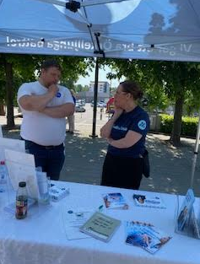
Företagsbesök
Therese Långberg, Johanna Åström och Kevin Lindqvist var på Nytida Gruppboende i Klippan.(bild)
Johanna Åström, Ulf Nilsson och Therese Långberg var på Bil och skadeservice i Klippan.(bild)
Ulf Nilsson, Walter Christensen och Therese Långberg var i Söderåsens nationalpark i Skäralid. 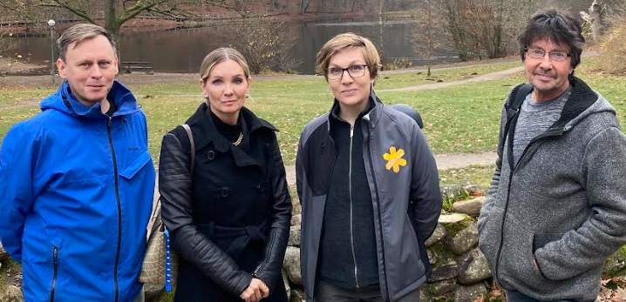
Konferenser
Konferens på Lögnäsgård 11-12 Maj
I Mars påbörjade Johanna Åström och Therese Långberg ledarskapsutbildning som Skåne förbundet anordnar. 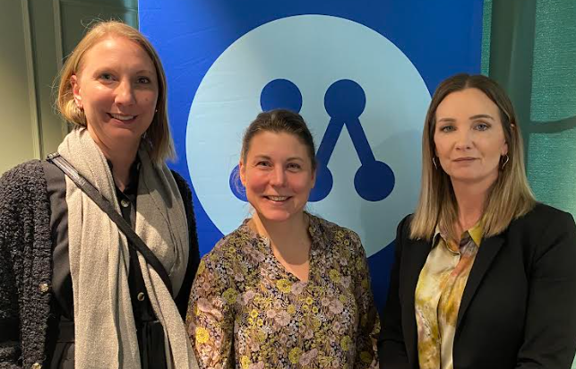
I April var Skånemöte i Helsingborg där deltog flera moderater från Klippan.
Förbundsråd i Malmö där Therese Långberg deltog.
Medlemsmöte/ utbildning med Darko Simic från Skåne förbundet den 19:e November.
Medlemmar
Vid årets utgång hade föreningen 91 medlemmar vilket är en ökning med 27 personer.

Ekonomi
Hänvisning till resultat och balansräkning.

Information
Information om föreningens verksamhet delges medlemmarna via hemsida (klippanmoderaterna.se), Facebook sida (Aktiva Klippanmoderater)

MUF
Planering för uppstart av egen MUF-förening fortsätter.
MSS
Våra regelbundna e-post utskick med information och inbjudningar till Moderata seniorer har tyvärr inte resulterat i förväntad ökad aktivitet.
MQ
Therese Långberg har varit på ett möte under året samt nätverkar med närliggande kommuner

Politiken i Klippan 2024
Ännu ett år i opposition har passerat, men trots det har vi lyckats driva igenom flera viktiga beslut. Bland annat har vi fått gehör för både kompletteringsbudgeten för 2024 och budgeten för 2025. Det står nu klarare än någonsin att vi har en majoritet i kommunfullmäktige – oppositionen har vunnit samtliga budgetar och kompletteringsbudgetar under denna mandatperiod.
Mot bakgrund av detta har ett ärende om återkallning av uppdrag i styrelser och nämnder tagits upp i kommunfullmäktige. Beslutet fick bifall, men Klippanstyret valde att överklaga och fick gehör för sin begäran om inhibition hos Förvaltningsrätten. Nu fortsätter processen där, och vi sätter vår förhoppning till ett gynnsamt utfall.
Samtidigt har det visat sig att den ekonomiska situationen för 2024 inte alls är så ansträngd som styret först påstod vid presentationen av sin kompletteringsbudget. Vilken tur att vårt förslag gick igenom – annars hade det inneburit omfattande besparingar inom förvaltningarna.
Att vår budget för 2025 nu gäller skapar bättre förutsättningar för Klippans framtid. Bland annat har vi satsat extra på en lässatsning i för- och grundskolan genom att stärka skolbiblioteken och främja ett utökat samarbete mellan folkbibliotek och skolbibliotek.
Ett stort tack till alla aktiva Moderater
Tonny Svensson
Gruppledare

Ordförandens kommentarer för 2024

Under året som har gått har många av er sett hur klimatet i politiken blivit allt hårdare. Samtalet har bytts ut mot konflikt, och i stället för att bygga broar har klyftorna blivit djupare. Men det här är inte Klippan, vi är bättre än så. Vi har alltid varit en kommun med stark gemenskap- där vi tar hand om varandra och lyfter varandra när det blåser snålt. Det är det Klippan vi vill återuppbygga.
Vi står vid ett avgörande vägskäl.
Men låt mig vara tydlig: Vi tänker aldrig nå vårt mål genom att kompromissa om våra värderingar. Det finns ingen genväg förbi de principerna.
Vi kommer inte att samarbeta med extremhögern. För oss är människors lika värde, öppenhet och medmänsklighet grunden för allt vi gör.
Vi behöver ett nytt samtalsklimat. Där vi vågar vara oense men gör det med respekt. Där hat, splittring och intolerans inte har någon plats. Där vi lyssnar, skiljer på sak och person och alltid sätter Klippan först.
Var med och ta ställning till det Klippan vi vill bygga tillsammans. Låt oss visa att vi är fler som tror på gemenskap och hopp än på hat och splittring.
Vårt arbete handlar inte bara om politik. Det handlar om vilket samhälle vi vill lämna till våra barn och barnbarn. Vi vill ge dem ett Klippan att vara stolta över.
Vi vågar stå upp för våra värderingar och det gör vårt samhälle starkt och vi gör det tillsammans- utan kompromisser när det gäller människovärde, utan genvägar, och alltid med respekt för demokratins spelregler.

Tack för ert förtroende

Therese Långberg
Ordförande

Underskrifter

Klippan i januari 2025

Therese Långberg Tonny Svensson Ellinor Varady

Freddy Andersson Kevin Lindqvist Lena Andersson

Johanna Åström

Resultat och balansräkning
Resultaträkning
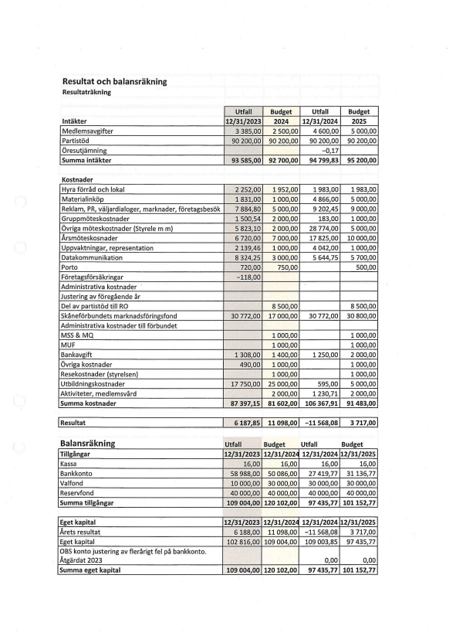

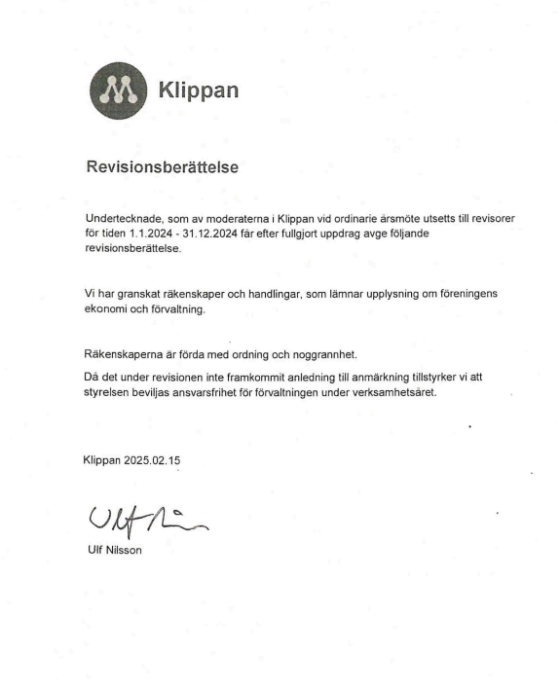

Proposition 1 Verksamhetsplan
Följande områden ägnas särskild uppmärksamhet under året:

- Medlemsvård i form av trivselaktiviteter ges stort utrymme för att konsolidera gruppen
- De Moderata grupperna arbetar aktivt i nämnder och styrelser. Stort utbyte mellan grupperna vid gruppmöte mm.
- Samverkan mellan S, M och C samt valtekniskt samarbete med L och V
- Företagsbesök/studiebesök anordnas vid minst fyra tillfällen.
- Tydlig och omfattande information via hemsida och sociala media.

Proposition 2 Utbildningsplan
Moderaterna prioriterar utbildning av de moderata förtroendevalda. I stort finns det bara begränsningar vad avser Sverigemötet och Skånekonferensen vilka omfattar internat samt resor. I övrigt är det önskvärt att enskilda nämndsledamöter deltar i lokala och regionala utbildningar i så stor utsträckning som möjligt.

Anmälan till utbildningstillfällena:
Anmälan till lokala utbildningar görs till utbildningsledaren.
Till regionala (Skåne) utbildningar anmäler den enskilde direkt till utbildningsanordnaren. Utbildningsledaren informeras så att föreningen ska kunna följa upp kostnadsutvecklingen samt samordna transporter mm.
För ”dyra” utbildningar och evenemang (> 250 kr) skall intresseanmälan göras till styrelsen som beslutar.

”Ekonomiska regler för utbildning” (I det fall inget särskilt styrelsebeslut fattas):
Lokala och i regel regionala utbildningar är helt kostnadsfria för den enskilde.
Milersättning utgår med 25 kr/mil 2025.
Ersättning utgår normalt för billigaste färdsätt vid förrättning utanför Skåne. Avvikelser beslutas av styrelsen. Vid samåkning med andra delas resekostnaden.

Förslag på aktivitetsplan för lokal utbildning 2025
Utbildning genomförs lokalt löpande under året genom styrelsens/utbildningsledarens försorg.

Proposition 3 Budget 2024
Se resultat- och balansräkning sidan 9-10

Motioner

Inga inkomna

Valberedningens förslag till styrelse mm för
verksamhetsår 2025

Förslag till styrelse mm:
Ordförande Therese Långberg Omval
Vice ordf Johanna Åström Nyval (tidigare ledamot)
Ledamöter Kevin Lindquist Omval
Lena Andersson Omval
Ellinor Varady Omval
Freddy Andersson Omval
Ulf Nilsson Nyval
Självskriven ledamot Tonny Svensson

Revisorer Bengt Svensson Nyval
Ersättare Walter Christensen Omval

Ombud till Förbundsstämma
Ordinarie: Therese Långberg
Ersättare: Johanna Åström

Klippan 2025-03-02

Kicky Sinclair
Annette Lahti
Walter Christensen

